**VMware: zainstaluj system Windows 8 - oto jak to zrobić**

W tej praktycznej wskazówce pokażemy, jak wirtualnie zainstalować system Windows 8 na komputerze za pomocą VMware.

Windows 8 w VMware - dlaczego wirtualizacja?

W dzisiejszym świecie wirtualizacja staje się coraz ważniejsza w branży IT. Wirtualne środowiska pracy są łatwe w konfiguracji, konserwacji i można je naprawić w kilku prostych krokach w przypadku wystąpienia błędu. Wielu producentów oferuje już wstępnie skonfigurowane wirtualne „obrazy” do pobrania, abyś jako klient mógł przetestować oprogramowanie bez instalowania go na swoim kliencie.

Przygotowanie do maszyny wirtualnej

W naszym praktycznym poradniku dowiesz się, jak skonfigurować maszynę wirtualną za pomocą VMware i zainstalować na niej system Windows 8. Szczegółowe informacje na temat konfiguracji można również znaleźć w naszej galerii zdjęć.

* Jeśli nie masz jeszcze VMware, możesz kupić bieżącą wersję VMware Workstation tutaj lub bezpłatnie pobrać aktualną wersję VMware Player (freeware). W naszym przykładzie używamy VMware Workstation.

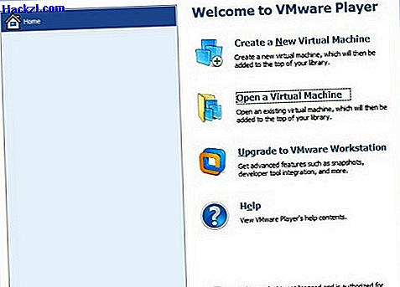

Zainstaluj system Windows 8 wirtualnie - jak to działa

Po zainstalowaniu VMware na komputerze możesz rozpocząć instalację.

* Otwórz VMware.
* Otwórz kreatora konfiguracji za pomocą menu „Plik - Nowa maszyna wirtualna”.
* Kreator instalacji oferuje opcje instalacji „Typowe” i „Niestandardowe”. Początkujący powinni wybrać typ „Typowy”, doświadczeni użytkownicy mają więcej opcji konfiguracji poprzez „Niestandardowy”.
* W następnym oknie dialogowym możesz wybrać źródło systemu operacyjnego do zainstalowania. Dostępny jest napęd DVD, „plik obrazu” lub późniejszy wybór nośnika. Możesz pobrać 90-dniową wersję próbną systemu Windows 8 za darmo. W naszym przykładzie wybieramy „Plik obrazu dysku instalacyjnego (iso)” i pobrany „Plik obrazu”.
* Kreator rozpoznaje wybrany obraz i oferuje kilka kryteriów wyboru. W „typowym” trybie instalacji masz już możliwość podania klucza produktu Windows 8, a także nazwy użytkownika i hasła. Jest to konfigurowane automatycznie podczas instalacji. Pola „Klucz produktu” i „Hasło” są opcjonalne, należy wprowadzić tylko nazwę użytkownika.
* W następnym kroku możesz podać nazwę swojej maszyny wirtualnej i jej lokalizację. Następnie określa się rozmiar wirtualnego dysku twardego. 60 GB jest standardem w systemie Windows 8, ale nadal można dostosować wartość. Możesz także wybrać, czy dysk twardy ma zostać utworzony jako jeden czy więcej plików na komputerze. W naszym przykładzie wybierz opcję „Przechowuj dysk wirtualny jako pojedynczy plik”.
* Teraz możesz zakończyć działanie kreatora, klikając przycisk „Zakończ” lub wprowadzić zmiany w ustawieniach maszyny wirtualnej za pomocą „Dostosuj sprzęt”. Po zakończeniu konfiguracji instalacja systemu Windows 8 rozpocznie się automatycznie.

W innej praktycznej wskazówce pokażemy, jak zsynchronizować ustawienia systemu Windows 8 na wielu urządzeniach.

Najnowsze filmy

Utwórz nową maszynę wirtualną.

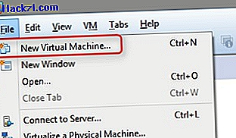

Wybór źródłowego nośnika instalacyjnego.

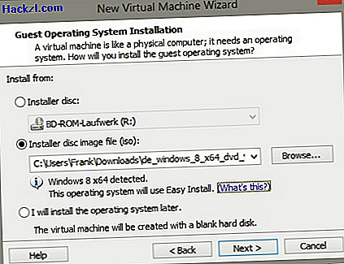

Istotne informacje dotyczące instalacji.

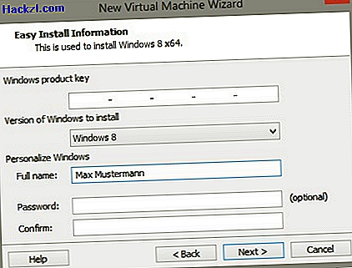

Zauważ, że brakuje klucza produktu.

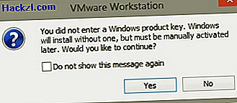

Wybór nazwy maszyny wirtualnej.

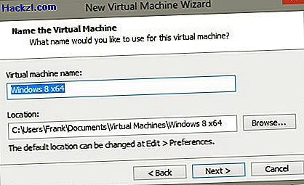

Podsumowanie ustawień.

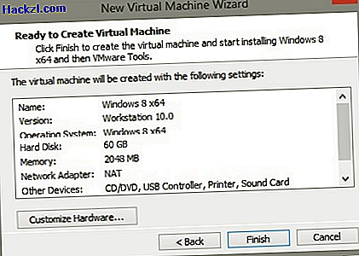

Dostosowanie konfiguracji.

